[Wandern] Wildnistrail 2 (19. Juli 2009)
Hiermit bescheinige ich mir den Wildnistrail geschafft zu haben
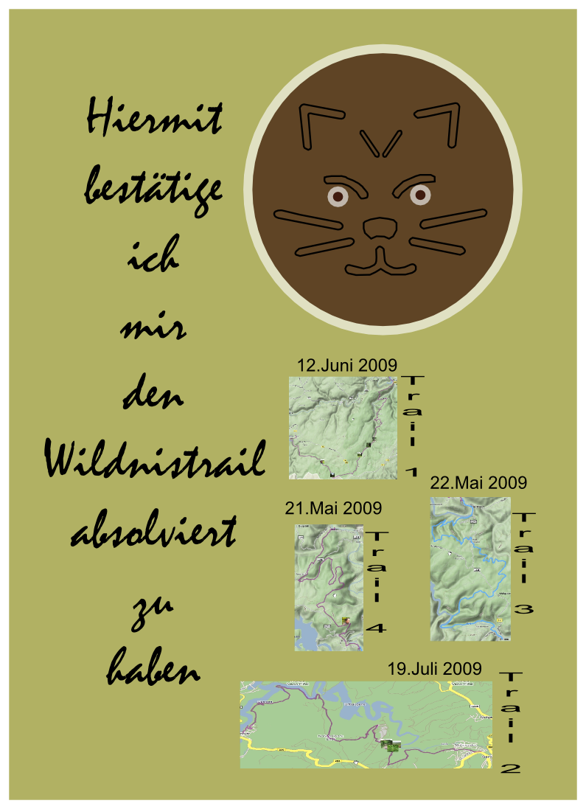Belobigung
Ok, die Pausen zwischen den einzelnen Wanderungen sind etwas größer geworden als gedacht und die Faulenzertage waren mit Arbeit, Fahrradtour oder gar Urlaub belegt, aber es zählt ja der abschliessende Erfolg.
Diesen Abschnitt hatte ich mir sowieso als Abschluss vorgenommen, da ich davon ausgegangen war ca. 90% der Strecke zu kennen, aber weitgefehlt! Die bekannte Strecke hat sich durchaus auf 60% reduziert!
Die Beschilderung ist im Grunde ganz in Ordnung, bis auf eine Unstimmigkeit in Einruhr (s.u.) und führt doch diesesmal reichlich anders als der offizielle GPS-Track vorgibt (s.u.). Die Strecke ist manchmal reichlich langatmig: Strecke am Obersee zur Urftstaumauer, sowie nach Wollseifen. Auf der anderen Seite gibt es immerwieder nette kleine Schleichwege mit gefährlichen Steigungen bzw. Gefälle.

Track
Wildnis-Trail 2 - (Einruhr - Gemünd)

Unstimmigkeiten
Rot ist der offizielle GPS-Track, violett sind meine Echtdaten.
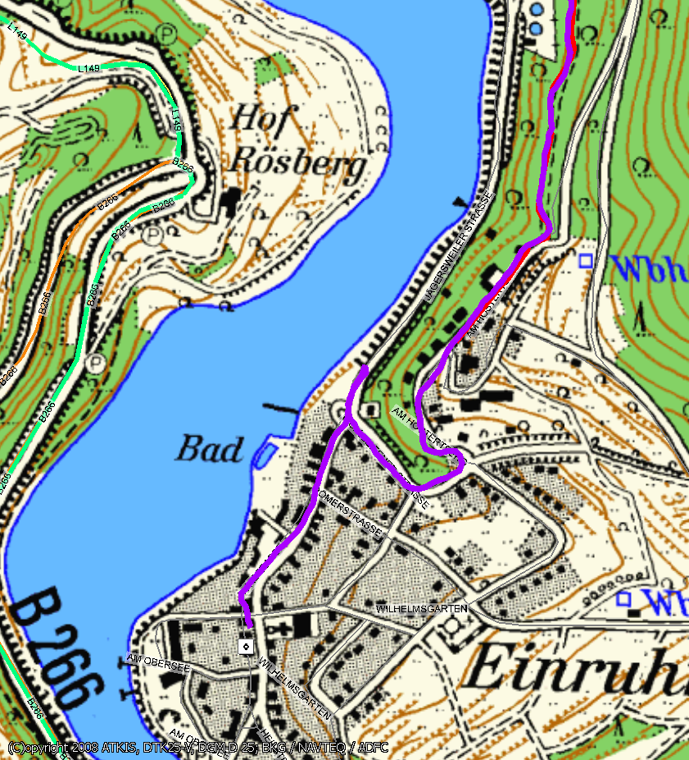
Hier gibt es zwei widersprüchliche Wegweisungen:
- Einen für den leichteren Weg direkt am Obersee
- einen weiteren nach Süd-Osten, der eigentlich die schönere Strecke weist (mit dem Problem, dass dies eine offizielle Mountain Bike Strecke ist und in Einruhr jährlich ein entsprechender Wettbewerb stattfindet!)
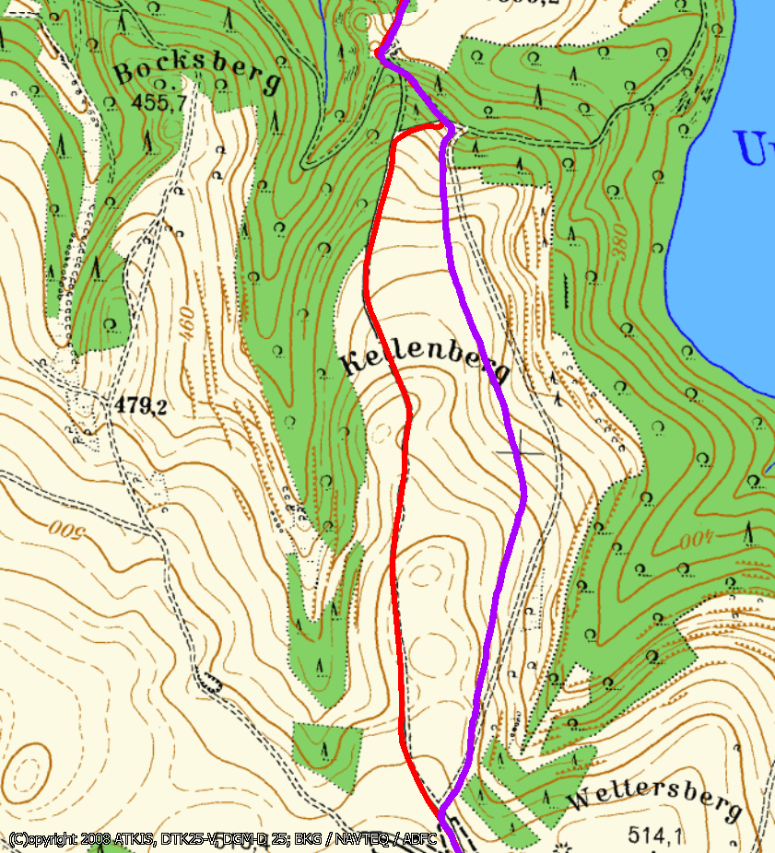
Der Weg aus dem offiziellen Track ist mittlerweile gesperrt und die Beschilderung ist deswegen geändert.
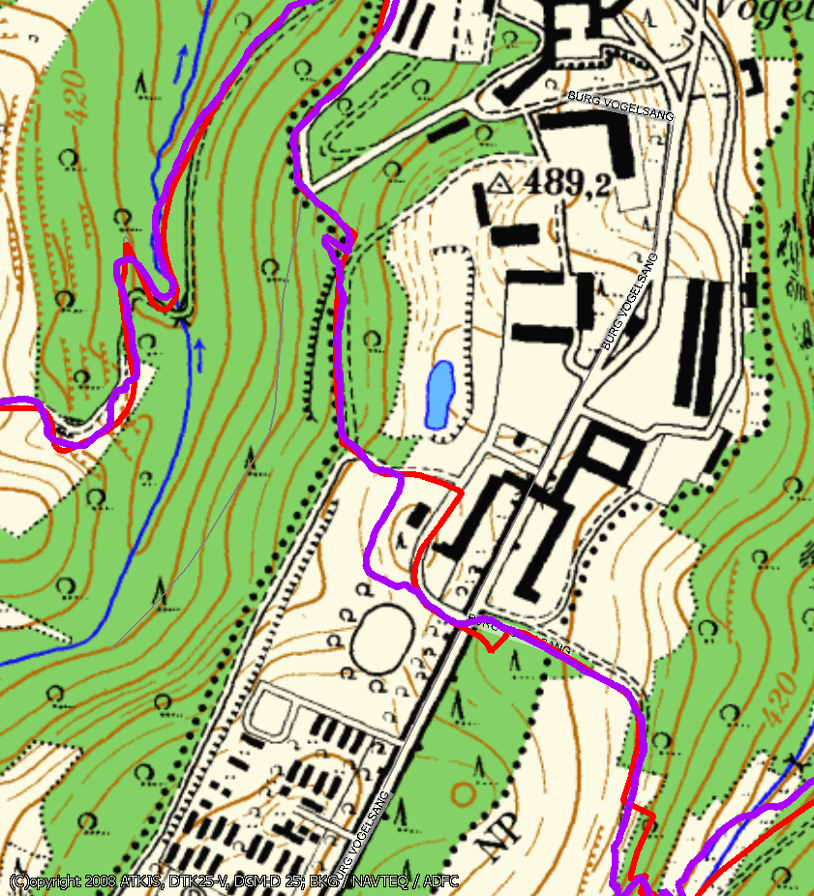
Ok, bin hier weiterhin der Beschilderung gefolgt…
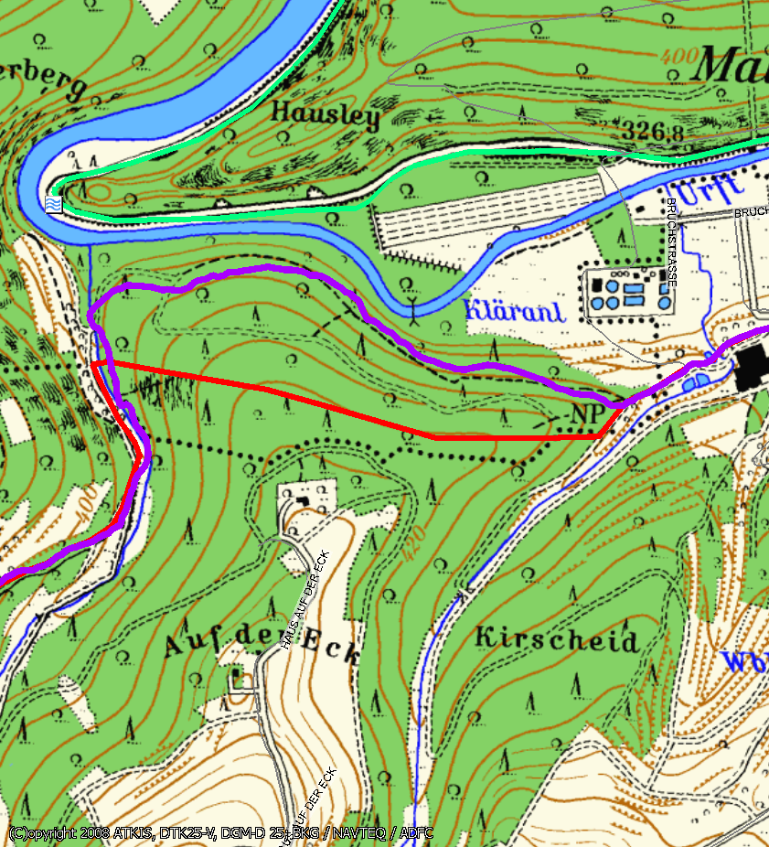
Upps, wie ist denn der Herr oder die Dame zu dieser Wegführung (in Rot) gekommen, kann ich vor Ort nicht ganz nachvollziehen.
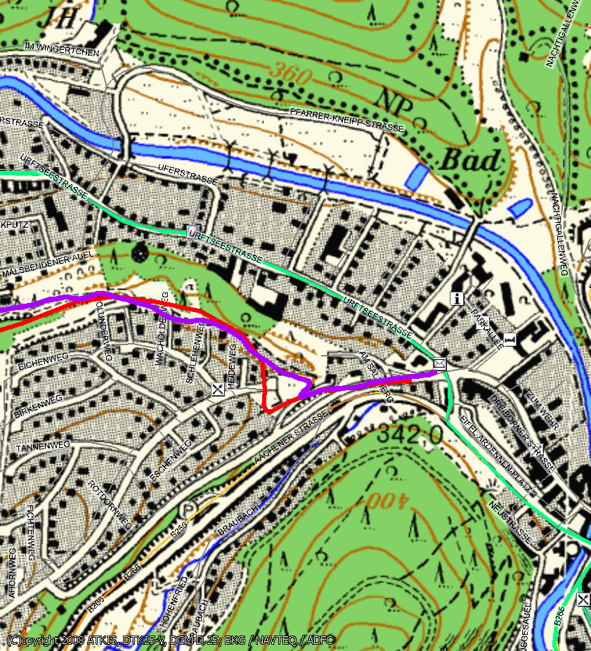
Evtl. war bei der Begehung hier noch eine Baustelle – Wohngebiet.

Fazit
Der Wildnis-Trail partizipiert bei den spannenden Abschnitten mit dem Eifelsteig, es gibt teilweise Längen – sprich kaum landschaftliche Abwechslung, historisch wichtige Wegpunkte – es sei Burg Vogelsang genannt und faszinierende Blicke in/auf die Eifel. Falls ich mal Besuch bekomme und eine Wanderung machen muss, ist dieser Trail schonmal erste Wahl. Immerhin habe ich alle Ausgangspunkte per Nahverkehrsmittel erreicht und das gleiche gilt auch für die Rückfahrten, wobei für die Rückfahrten durchaus Wartezeiten hinzukommen, weil man zu langsam oder zu schnell gewandert ist

Der Regen zu Fronleichnam…
durch die Fahrradbustouren in den letzten Jahren
In Kooperation mit dem Eifelsteig
obwohl ich diesen vor ca. 2 Jahren gewandert bin
In den Sommermonaten ist der Fahrradbus von Aachen aus eine gute Wahl für Trail 2 oder 3

